ISTRUZIONI TSL & XCHG
Molte architetture offrono delle istruzioni specifiche tipo la
TSL (Test and Set Lock)
Come si usa? - TSL registro, lock
Operazione atomica e blocca il bus di memoria
è sia una “fetch” che uno “store”
Enter_region:
TSL REGISTER,LOCK leave_region
CMP REGISTER,#0 MOVE LOCK,#0
JNE enter_region RET
RET

- XCHG (eXCHanGe);
(disponibili in tutte le cpu intel x86
ancora busy waiting

SLEEP & WAKEUP
Tutte le soluzioni viste fino ad ora fanno spin lock
problema dell’inversione di priorità
Soluzione: dare la possibilità al processo di bloccarsi in modo passivo (rimozione dai processi pronti)
Primitive: sleep e wakeup
Problema del produttore – consumatore (buffer limitato – N)
variabile condivisa count inizialmente posta a 0
function producer() function consumer()
while(true) do while (true) do
item = produce:item() if(count = 0) sleep()
if (count = N) sleep() item = remove_item()
insert_item(item) count = count -1
count = count +1 if (count = N -1)
if(count=1) wakeup(producer)
wakeup(consumer consume_item(item)
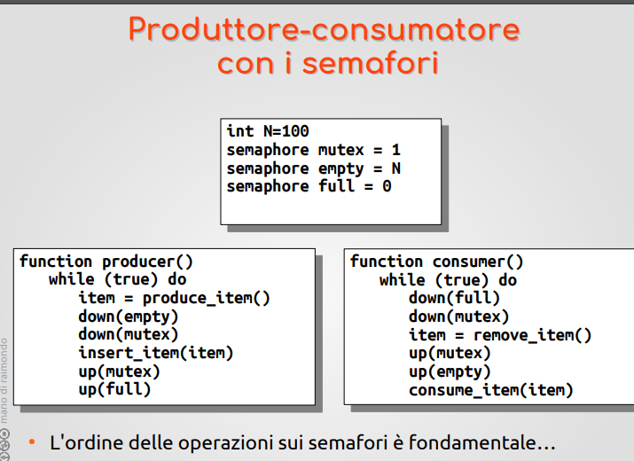
questo problema richiede SINCRONIZZAZIONE
(l’idea è che appena il produttore produce il consumatore consuma)
Puo sorgere una race condition, quindi serve una soluzione che crea una mutua esclusione
Questa soluzione non funziona bene: quindi usiamo un bit di attesa wakeup
SEMAFORI
Generalizzato il concetto di sleep e wakeup
cos è il semaforo? È una struttura dati
il suo stato intero puo essere pensato come un intero ma NON puo essere mai negativo
variabile intera condivisa S
operazioni: down e up (dette anche wait e signal)
operazioni atomiche
disabilitazione interrupt o spin lock TSL/XCHG
tipicamente implementato senza busy waiting con una lista di processi bloccati
DUE tipi di utilizzo
SEMAFORO MUTEX (mutua esclusione)
CONTEGGIO RISORSE (sincronizzazione)
deve essere inizializzato nel modo giusto, a 1
I semafori sono strumenti di sincronizzazione utilizzati nei sistemi operativi per controllare l'accesso concorrente alle risorse condivise tra processi o thread. Essi forniscono un modo per gestire la concorrenza e prevenire problemi come le condizioni di race, in cui il risultato di un'operazione dipende dall'ordine di esecuzione delle istruzioni da parte di più processi o thread. I semafori sono costituiti da un intero non negativo e supportano due operazioni principali: wait (P) e signal (V).
Il valore di un semaforo può essere utilizzato per rappresentare il numero di risorse disponibili o una condizione critica all'interno di un sistema. Quando un processo o un thread desidera utilizzare una risorsa, esegue un'operazione di wait sul semaforo associato. Se il valore del semaforo è maggiore di zero, il processo può proseguire, altrimenti rimane in attesa fino a quando il valore diventa maggiore di zero.
L'operazione di wait decrementa il valore del semaforo. Se il risultato è un valore negativo, il processo viene messo in coda per l'accesso alla risorsa e viene bloccato. Quando un altro processo o thread rilascia la risorsa e esegue un'operazione di signal sul semaforo, il valore del semaforo aumenta e uno dei processi o thread in attesa viene sbloccato.
L'operazione di signal incrementa il valore del semaforo. Se ci sono processi o thread in attesa, uno di essi viene sbloccato. Se non ci sono processi o thread in attesa, il valore del semaforo viene semplicemente incrementato.
L'uso dei semafori consente di evitare problemi di concorrenza, come il deadlock (situazione in cui due o più processi rimangono bloccati indefinitamente perché ognuno di essi sta aspettando che l'altro rilasci una risorsa) e il livelock (situazione in cui i processi continuano a cambiare il loro stato di esecuzione in risposta alle azioni degli altri, senza mai compiere progressi significativi). Tuttavia, è necessario utilizzare i semafori con cautela per evitare situazioni di stallo o di corsa

MUTEX E THREAD UTENTI
con il modello 1-a-molti, i mutex si possono implementare in maniera efficiente usando il TSL (o XCHG)
FUTEX
I mutex in user-space sono molto efficienti ma lo spin lock puo essere lungo
Futex = fast user space mutex (LINUX) (un ibrido)
due componenti:
- servizio kernel
coda dei thread bloccati
libreria utente
variabile di lock
contesa in modalità utente (tipo con TSL/XCHG)
richiamo kernel solo in caso di bloccaggio

